Муниципальное бюджетное учреждение
« средняя общеобразовательная школа № 43»
Г.Архангельска

Конспект урока по технологии
в 3 классе
« Пасхальный сувенир»

подготовила
учитель начальных классов
Пастушенко Татьяна Николаевна

г. Архангельск
2013
Задачи:
1. Расширить и обобщить знания учащихся о народных традициях (на примере христианского праздника Пасхи/.
2. Учить детей изображать объекты природы в аппликации, выделять форму и строение тела, форму частей, их величину и местоположение по отношению к главной части.
3. Закрепить приемы работы с клеем и ножницами.
4.Развивать творческие способности, умение фантазировать.

Оформление: запись пасхального звона, выставка пасхальных сувениров.

Инструменты и материалы: картон, салфетки, клей «Титан», ножницы, тесьма, шаблоны, схемы алгоритма работы.

План – конспект урока
1 этап: Актуализация знаний учащихся.
Выступление учащихся - монтаж «Из истории праздника»
Чтение учителем отрывка из книги Л. Жарикова « Судьба Илюши Барабанова»
- У: Вы догадались о каком празднике идет речь? / Карточка
Пасха
- Рассказ ученика «Как появилось название праздника».
2. Беседа с учащимися
- У: Обратите внимание на выставку пасхальных сувениров (показ учителем)
- У: Вспомните, какими словами приветствуют друг друга верующие люди в Светлое Пасхальное воскресенье словами? ( «Христос Воскрес» , и ответными «Воистину Воскрес»)
- Викторина о празднике Пасхи.
У: На Пасху всем желающим разрешалось звонить в колокола, поэтому звучал беспрерывный колокольный звон, поддерживая радостное, праздничное настроение. Давайте и мы с вами послушаем прекрасную музыку « звон колоколов» (слушание музыки)

- У: Какое у вас появилось настроение? (радостное, приподнятое, праздничное)
- У: Что является символом праздника « Пасхи»?
У: Сегодня на уроке я вам предлагаю начать работу по изготовлению пасхальной композиции – подарка.
2 этап: Анализ образца изделия, материалов, порядка работы/ совместно с детьми/.

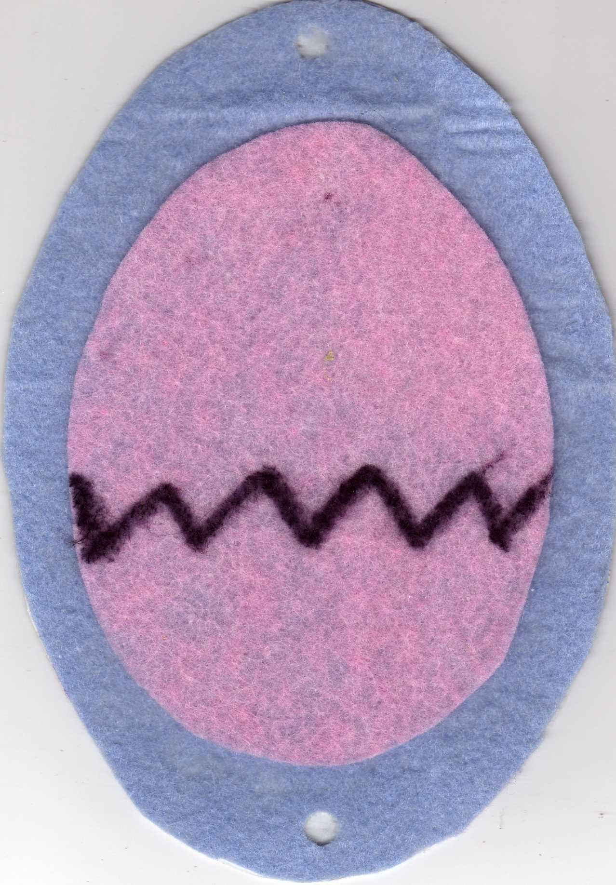
- У: Какие материалы необходимы для изготовления работы? (салфетки, картон, тесьма).
- У: С чего начнем нашу работу? - создание проблемной ситуации /высказывания детей/.
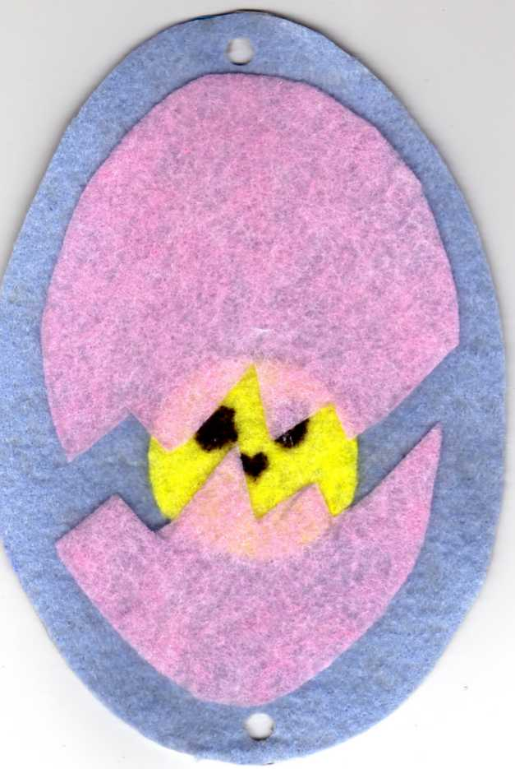
У: В каком порядке будем выполнять работу? На доске / Приложение №1/ показаны все этапы работы над композицией, но порядок действий перепутан. Предлагаю вам восстановить его вместе.
- Работа с цветовой гаммой (яйцо, раскол яйца, рождение новой жизни цыпленка)
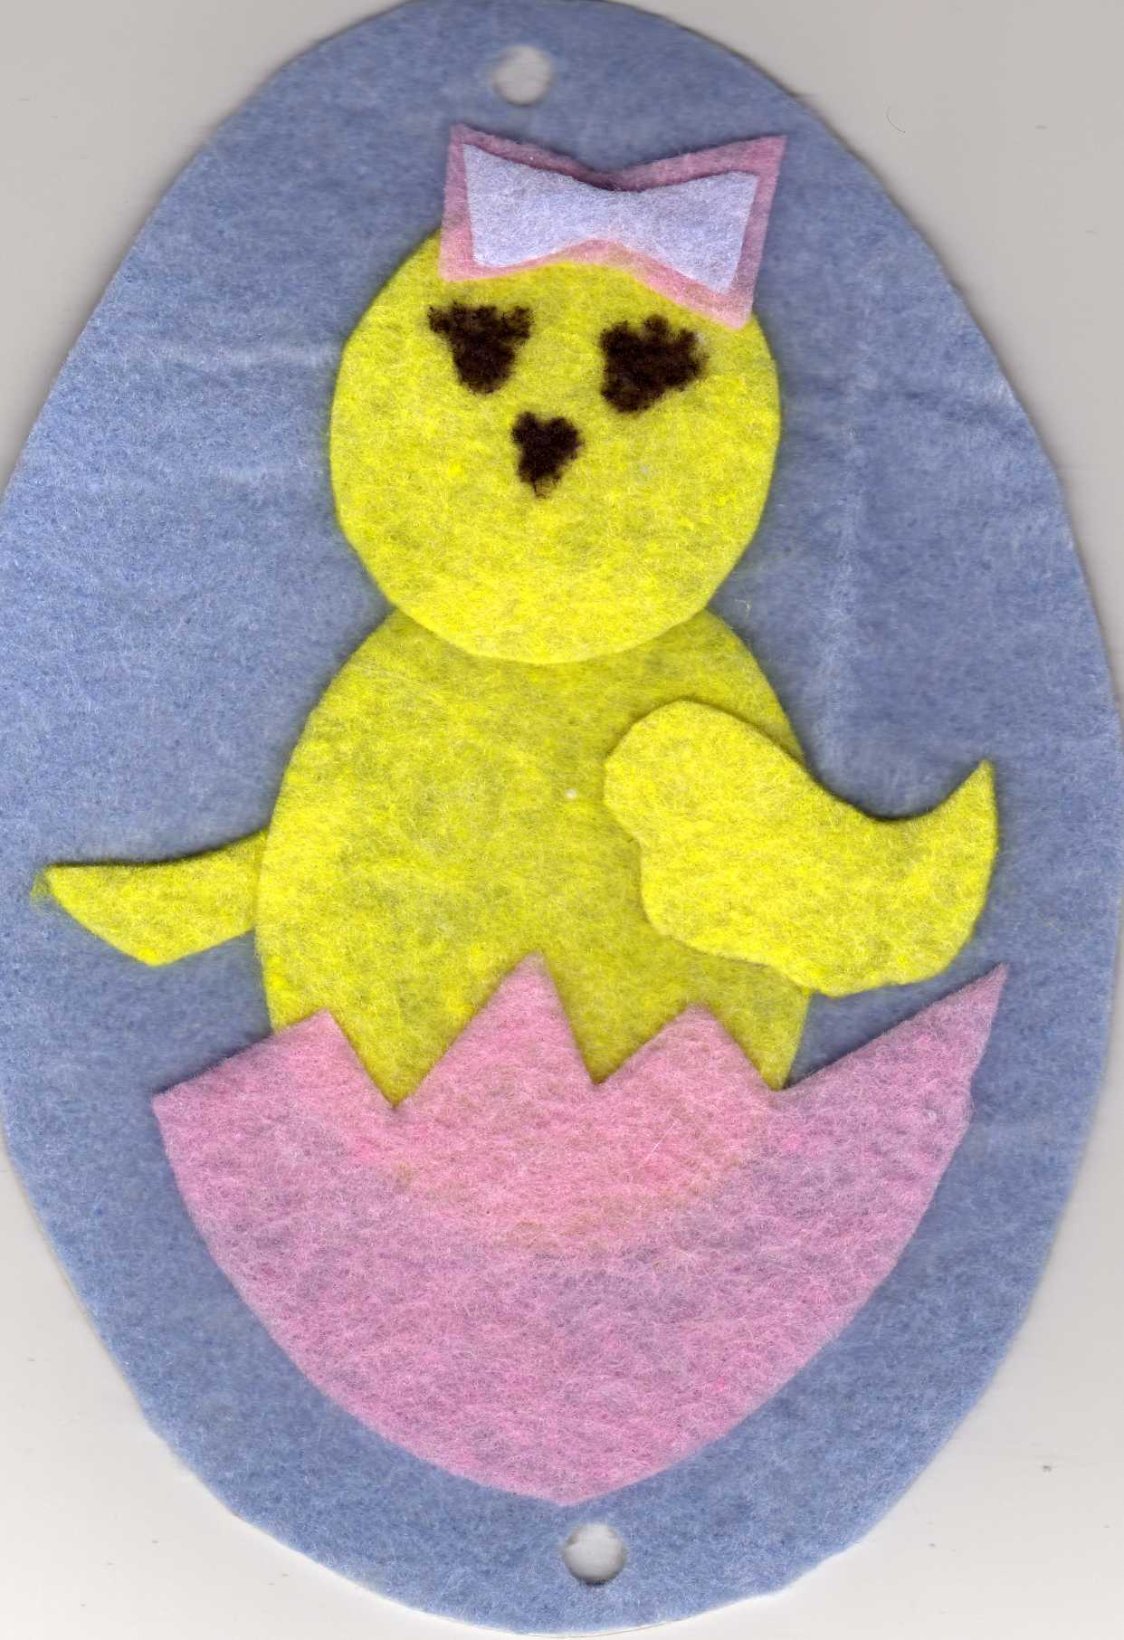
- У: У вас на партах вырезанные из бумаги лежат отдельные части композиции. Как они называются? /шаблоны/. Для чего они нам нужны? /Для облегчения работы/.
- У: С помощью чего соединены все детали? /клей/
- У: Посмотрите, у вас на партах лежит алгоритм работы над композицией. Что такое алгоритм?
Работа в парах: пронумеровать последовательность работы цифрами.

Алгоритм работы
*Обвести большой овальный шаблон на картон и на ткань в количестве 3 штук для основы.
* Нарисовать линию раскола яйца фломастером посередине.
*Обвести шаблон яйца на ткань, вырезать, приклеить на основу.
* Вырезать и приклеить основу из салфетки на картон, в количестве 3 штук.
* На второй шаблон приклеить основу. Обвести шаблон для головы цыпленка на салфетку, вырезать приклеить на основу посередине.
*Приклеить половинки сверху и снизу головы цыпленка.
*Нарисовать глаза и клюв цыпленку.
*Взять 2 шаблон для яйца из салфетки, нарисовать линию раскола и разрезать.
*Обвести по шаблонам все части тела цыпленка и приклеить в правильной последователь-
ности на основу, украсить бантиком.
*Вырезать из 3 шаблона яйца одну половинку и приклеить снизу на цыпленка.
*С помощью дырокола сделать отверстия. Соединить с помощью ленты все части аппликации.

Проверка.
- Проверка рабочего места.
3 этап: Инструктаж: правила работы с клеем «Титан».
4 этап: Самостоятельная работа учащихся с опорой на карты и алгоритм.
5 этап: Подведение итогов: выставка и обсуждение работ учащихся.

Список использованной литературы

- Л. М. Жариков « Судьба Илюши Барабанова» Издатель: Молодая гвардия, 1971 год.
- Сайт storyof.ru›prazdniki/pasxa/ Из истории создания Пасхи

